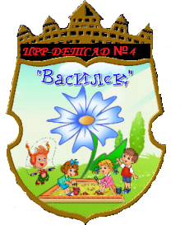

Городской округ "город Дербент"

РЕСПУБЛИКА ДАГЕСТАН

МУНИЦИПАЛЬНОЕ БЮДЖЕТНОЕ ДОШКОЛЬНОЕ ОБРАЗОВАТЕЛЬНОЕ УЧРЕЖДЕНИЕ

"ЦЕНТР РАЗВИТИЯ РЕБЕНКА - ДЕТСКИЙ САД № 4 "ВАСИЛЕК""
  368600,РД, г.Дербент,ул. Таги-Заде, 112  4-71-28

«____» ______________ 2019г. №____

ПРИКАЗ
Об утверждении Положения о порядке и основании перевода, отчисления и восстановления воспитанников
МБДОУ ЦРР «Детский сад №4 «Василек»

В соответствии с частью 2 статьи 30 Федерального закона от 29.12.2012 № 273-ФЗ «Об образовании в Российской Федерации»
ПРИКАЗЫВАЮ:
Утвердить Положение о порядке и основании перевода, отчисления и восстановления воспитанников МБДОУ ЦРР «Детский сад №4 «Василек»

- Разместить настоящий приказ на официальном сайте учреждения в течение десяти рабочих дней со дня издания настоящего приказа.
- Контроль за исполнением настоящего приказа оставляю за собой.

Заведующая МБДОУ ЦРР «Детский сад №4 «Василек» _____________Рамазанова М.Б.

